**Verslag informatieavond pachtafhankelijkheid**

De avond wordt geopend door Ben Jan Netjes. Hij gaat kort in op de aanleiding voor deze avond.

Het protest van vorig jaar georganiseerd door de jonge ondernemers. De motie die er lag om de pacht niet te verhogen. En uiteindelijk het onderzoek wat de afgelopen tijd is gedaan. De conclusies en aanbevelingen van dit onderzoek kunt u terugvinden in het rapport van dhr. Methorst “Positie Melkveehouderij Kampereiland e.o.”

Wat is het doel van de avond. Dat op het Kampereiland niet alleen het rendementsvraagstuk geldt.

Maar dat economie, ecologie en sociologie met elkaar samenhangen en in evenwicht dienen te zijn.

De avond zal geleid worden door voormalig wethouder, raadslid en statenlid Tiem van Dalfsen. Hij stelt zich kort voor. Waar na hij het woord geeft aan dhr. Rozen van de BLHB.

Pachtafhankelijkheid is een lastig onderwerp. Het rapport Positie melkveehouderij op het Kampereiland e. o. is een goed en breed rapport en legt een basis en vervolg.

Dat de verpachter dit rapport mogelijk maakt is een goed begin voor het vervolg.

Bedrijven hebben behoefte aan zekerheid.

Grondgebondenheid melkveehouderij, fosfaatrechten en koppeling met andere dossiers geeft het belang aan van langdurige contracten.

Sector kan volledig eigendom niet financieren. Pacht is een belangrijke financier van de landbouw.

Dus pachtafhankelijkheid blijft. Dit is heel duidelijk voor het Kampereiland. Verder is het moeilijk te definiëren.

Ook de tweeslachtigheid van de pachtprijssystematiek is een probleem. Er is een basis gelegd voor een nieuw systeem. Dit geeft nog de nodig strijd tussen pachters en verpachtersorganisaties.

Pachtafhankelijkheid. De conclusies in het rapport zijn juist en logisch. Het beeld klopt, maar er zijn uitzonderingen. De verpachter speelt een centrale rol. Een goede verpachter is ondernemersgericht, visiegericht en omgevingsgericht.

Het rapport geeft aan dat er weinig ruimte op het Kampereiland is. Onvoldoende leencapaciteit en onvoldoende vermogensopbouw.

Oplossingsrichtingen. Vergroten van de bedrijven is het streven. Structuurbeleid herzien. Her en uitplaatsing. Andere inkomensbronnen. De ondernemers stimuleren, niet dwingen.

Pachtprijsherziening is de basis van de discussie. Het huidige systeem is een administratief systeem. Het houdt geen rekening met de omgevingsfactoren. Compromissen zijn te grof. Zijn de bedrijven representatief?

Het rapport legt een basis voor een terechte pachtprijsaanpassing.

De voorzitter bedankt dhr. Rozen voor zijn inbreng.

Na de pauze krijgt de burgemeester nog even het woord. Hij vindt de vaten(samenhang economie, ecologie en sociologie) van Ben Jan een mooi voorbeeld van hoe goed rentmeesterschap er uit moet zien. Hij wenst ons verder een goede avond.

Dan is het woord aan de voorzitter van de Kampereilander Pachtersbond. Hij is tevreden met het rapport wat er ligt. De essentie van het onderzoek i s in zijn ogen, hoe pakt de pachtprijssystematiek uit voor het Kampereiland.

Zijn presentatie richt zich met name op de tabel in bijlage 5 van het rapport.

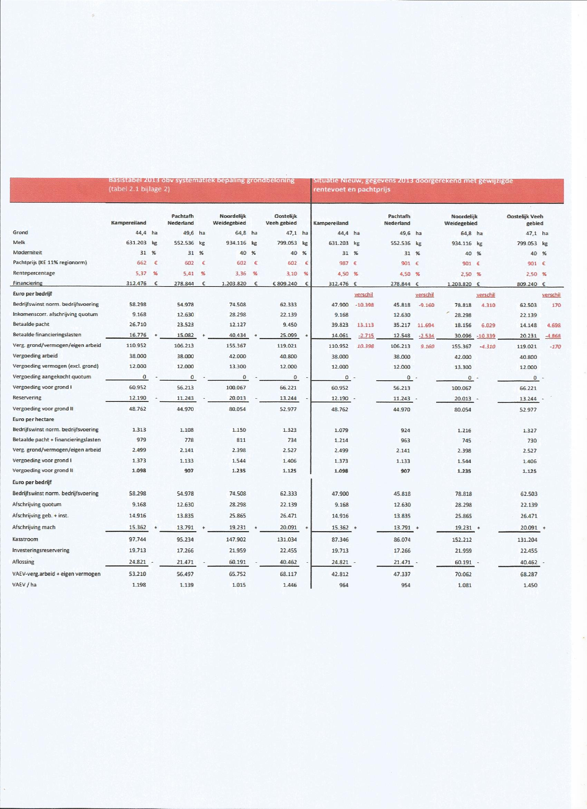

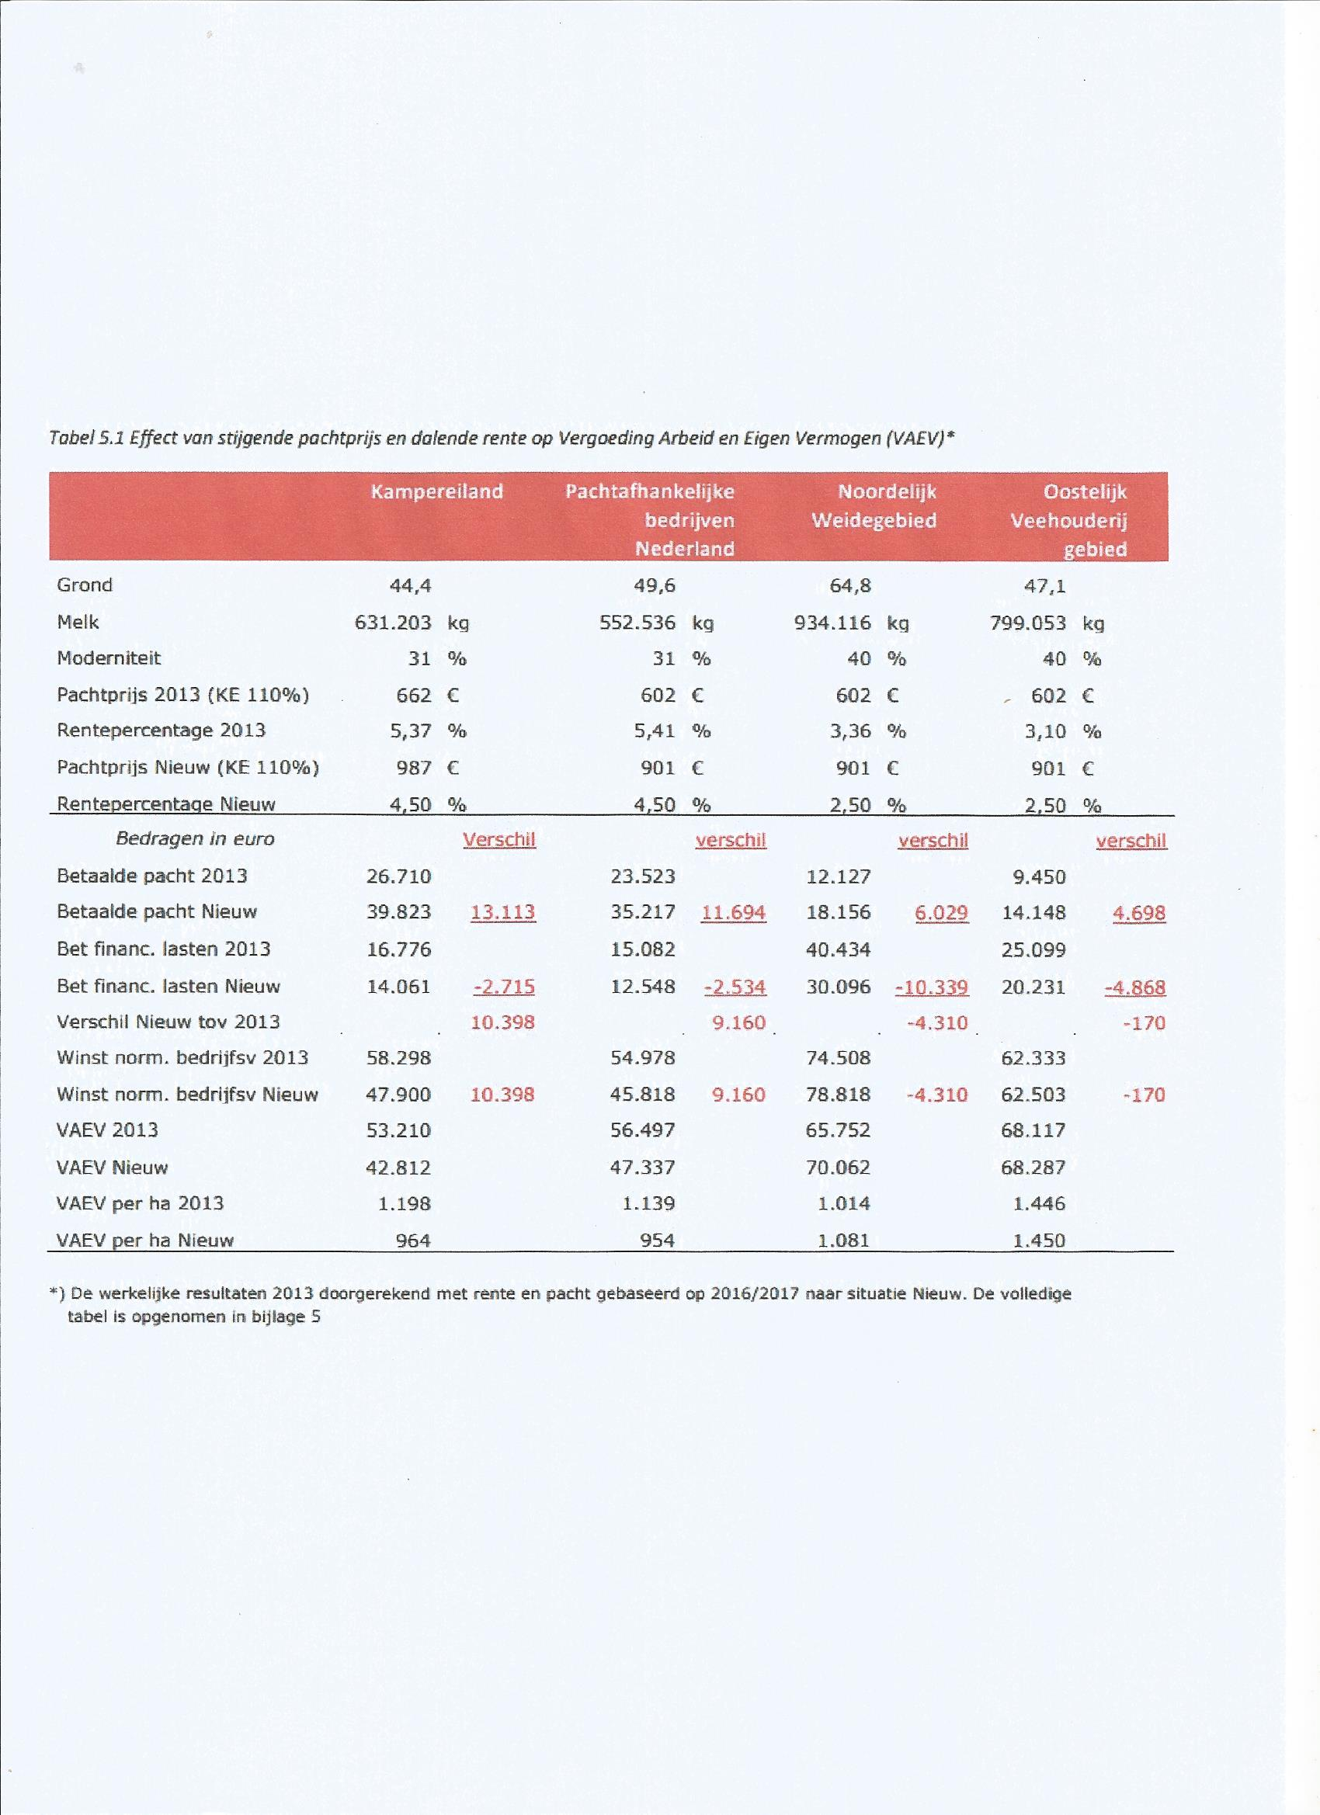

Pacht afhankelijkheid nav van de tabel. We hebben voor het in beeld brengen van de pacht afhankelijkheid de rekenmethode toegepast van de huidige pachtprijs systematiek, dus de methode om de grondbeloning te bepalen. Daarbij hebben KE, PA, NW en OV naast elkaar gezet. Het betreft de cijfers van 2013. Als we dan de VEAV bepalen zien we tussen KE en NW een verschil van ruim 13000 euro. Waar komt dit verschil door? Komt het omdat de bedrijven niet groot genoeg zijn of omdat ze teveel pacht moeten  betalen? We kunnen daar op dit moment de vinger niet goed achter krijgen. Maar als we situatie middels een trendanalyse doortrekken naar 2017 krijgen we wel meer inzicht wat de consequenties zijn van de huidige pachtprijs systematiek. De cijfers van 2013 hebben we niet aangepast, we hebben alleen de ontwikkeling van de rentestand en de pachtprijs veranderd.  De rente is voor KE van 5,37 naar 4,5 procent gegaan en voor NW van 3,36 naar 2,5 en voor wat betreft de pacht hebben we de pachtprijs ontwikkeling gevolg. Het resultaat is dat de VEAV voor KE naar 43000 gaat en voor NW stijgt naar bijna 78000. Een toename van het verschil van ruim 14000 ( 300/ha) ten nadele van KE. Dit verschil  is volledig toe te rekenen  aan pacht afhankelijkheid en is onacceptabel. De politiek heeft begin dit jaar aangegeven een goed onderzoek te willen om een goed besluit te kunnen nemen en nu ligt dit onderzoek er en er blijkt een nadeel te zijn voor KE bin toepassing van het huidige systeem! Daarom willen we nu graag een open heldere discussie hoe we dit probleem met elkaar op kunnen lossen.

Na de voorzitter van de KPB, is het de beurt aan Klaas Jan Bruins. 1 van de leden van JOK.

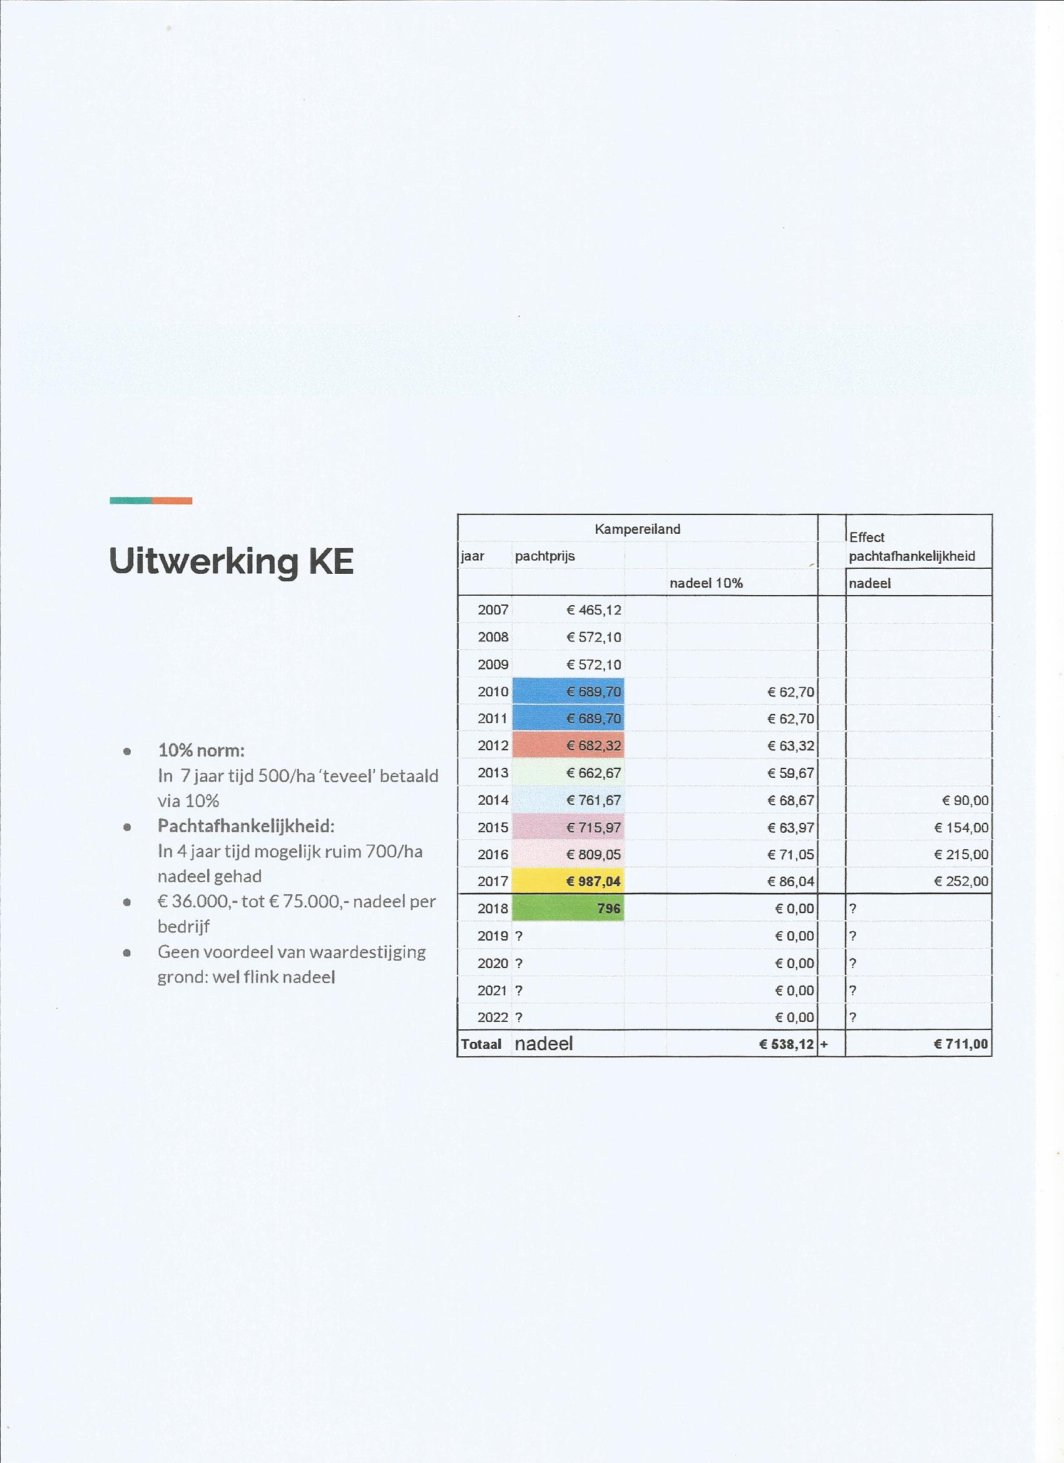

Uitwerking KE

Financiële uitwerking gevoerd pachtbeleid KE

Boeren op Kampereiland hebben sinds 2010 altijd pachtprijs betaald die op 110% van de wettelijke norm lag. Door het hanteren van deze norm is er een 'gestapeld' nadeel ontstaan van 500,- per hectare wat een boer niet voor andere doeleinden, bijvoorbeeld reserveringen of bedrijfsontwikkeling, heeft kunnen gebruiken.

Daarnaast is er door de daling van de rente stand in combinatie met de almaar stijgende pacht (na 2015 Twee forse verhogingen) een nadeel ontstaan. In het onderzoek van Ron Methorst is geconstateerd dat de pachtverhogingen in een pachtafhankelijk bedrijf veel sterker doorwerken vergeleken bij een bedrijf met meer eigendom. Daarnaast zorgde de dalende rente stand voor voordeel bij bedrijven met veel (gefinancierd) vermogen. Boeren op Kampereiland hebben hier maar beperkt voordeel van. Wanneer er een inschatting gemaakt word vanaf 2014 (waarna de rente sterk begon te dalen) dan kan in 2017 een gestapeld nadeel door pachtafhankelijkheid berekend worden van ruim 700,- per hectare.

Daarnaast stijgt de 'vrije waarde' van de grond al jaren. Eigendom-boeren profiteren hiervan doordat er meer zekerheden onder het bedrijf gevormd word. ook fungeert het land nog wel eens als een reservering voor pensioen. Op Kampereiland is de vrije waarde 'berekend' op € 50.000,-. Hier hebben de boeren geen voordeel van. wel nadeel. De vrije waarde wordt gebruikt om de pachtprijs te begrenzen. Hiervoor is wettelijk bepaald dat deze grens 2% is. In het geval van Kampereiland op dit moment dus maximaal € 1000,- pacht.

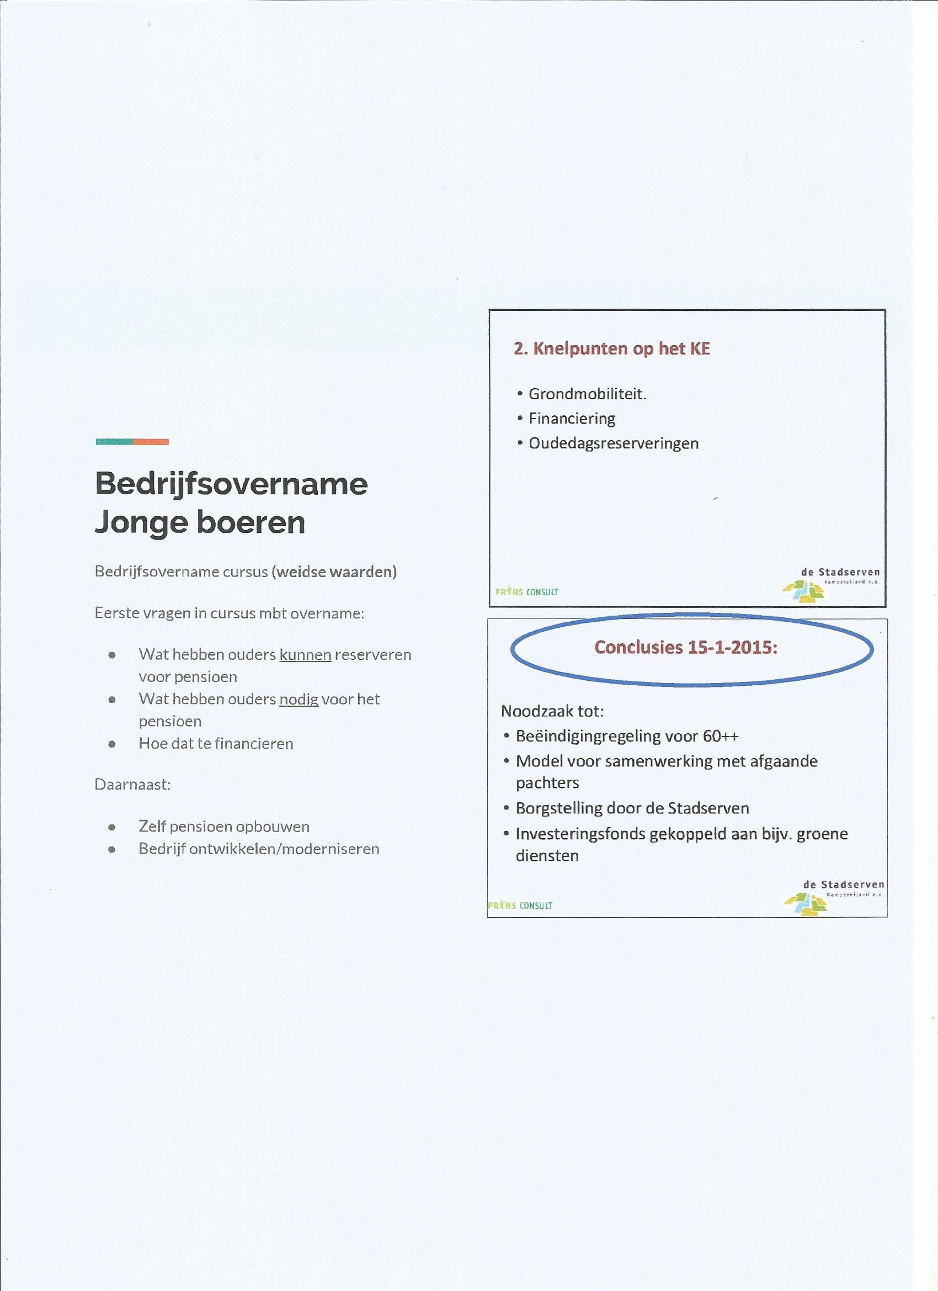

Bedrijfsovername

In 2014-2015 is door een aantal jonge boeren op Kampereiland een bedrijfsovername cursus gevolgd. Deze cursus is aangeboden vanuit het weidse waarden project. Conclusies uit deze cursus waren destijds dat op Kampereiland de volgende Knelpunten bestaan: grondmobiliteit, financiering en oudedagreserveringen die door zittende pachters onvoldoende gedaan zijn of niet mogelijk waren en door jonge boeren eveneens onvoldoende tot niet mogelijk zijn, op Kampereiland bouwt een boer praktisch niets op. in tegen stelling tot eigendom-boeren die vaak ook weinig verdienen maar vaak wel kunnen spelen met de gestegen grond waarde die als zekerheid onder het bedrijf ligt. Er is tijdens deze cursus samen met verpachter en accountants ook nagedacht over mogelijke oplossingen. Er is na de cursus geen vervolg of terugkoppeling geweest die in relatie ligt met deze cursus.

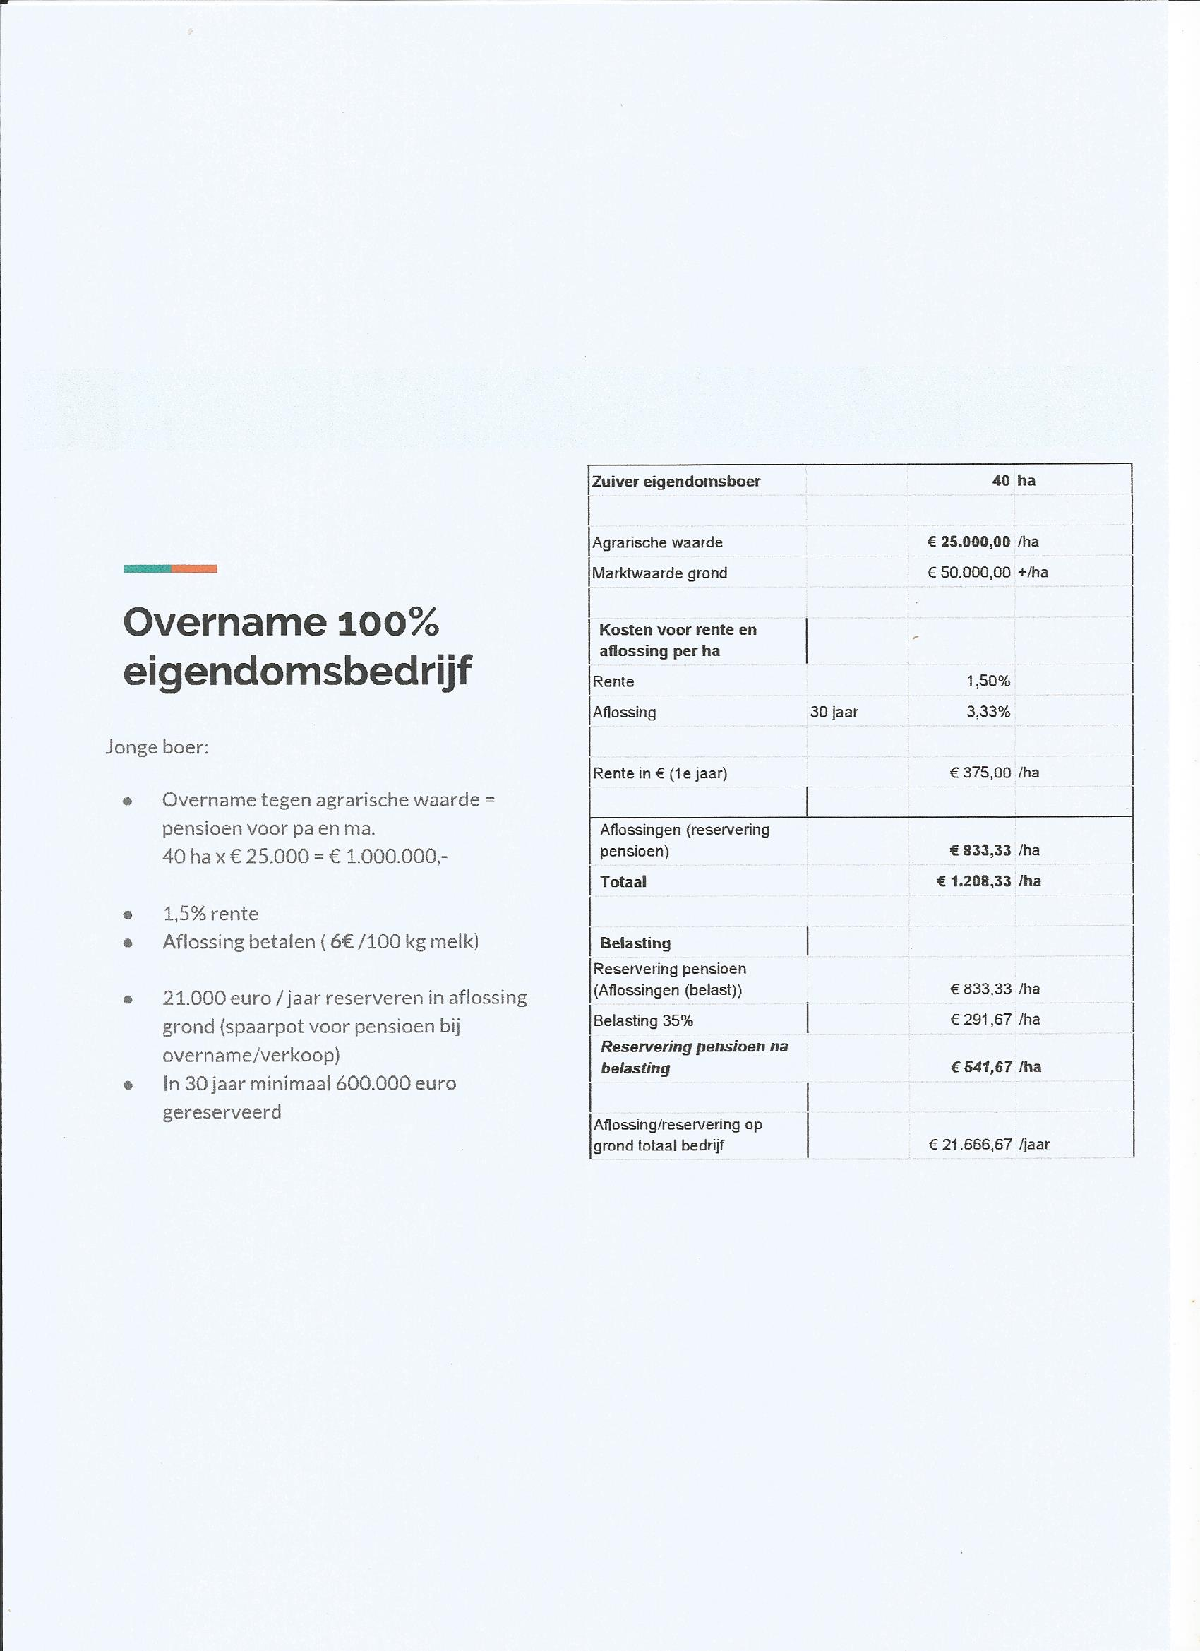

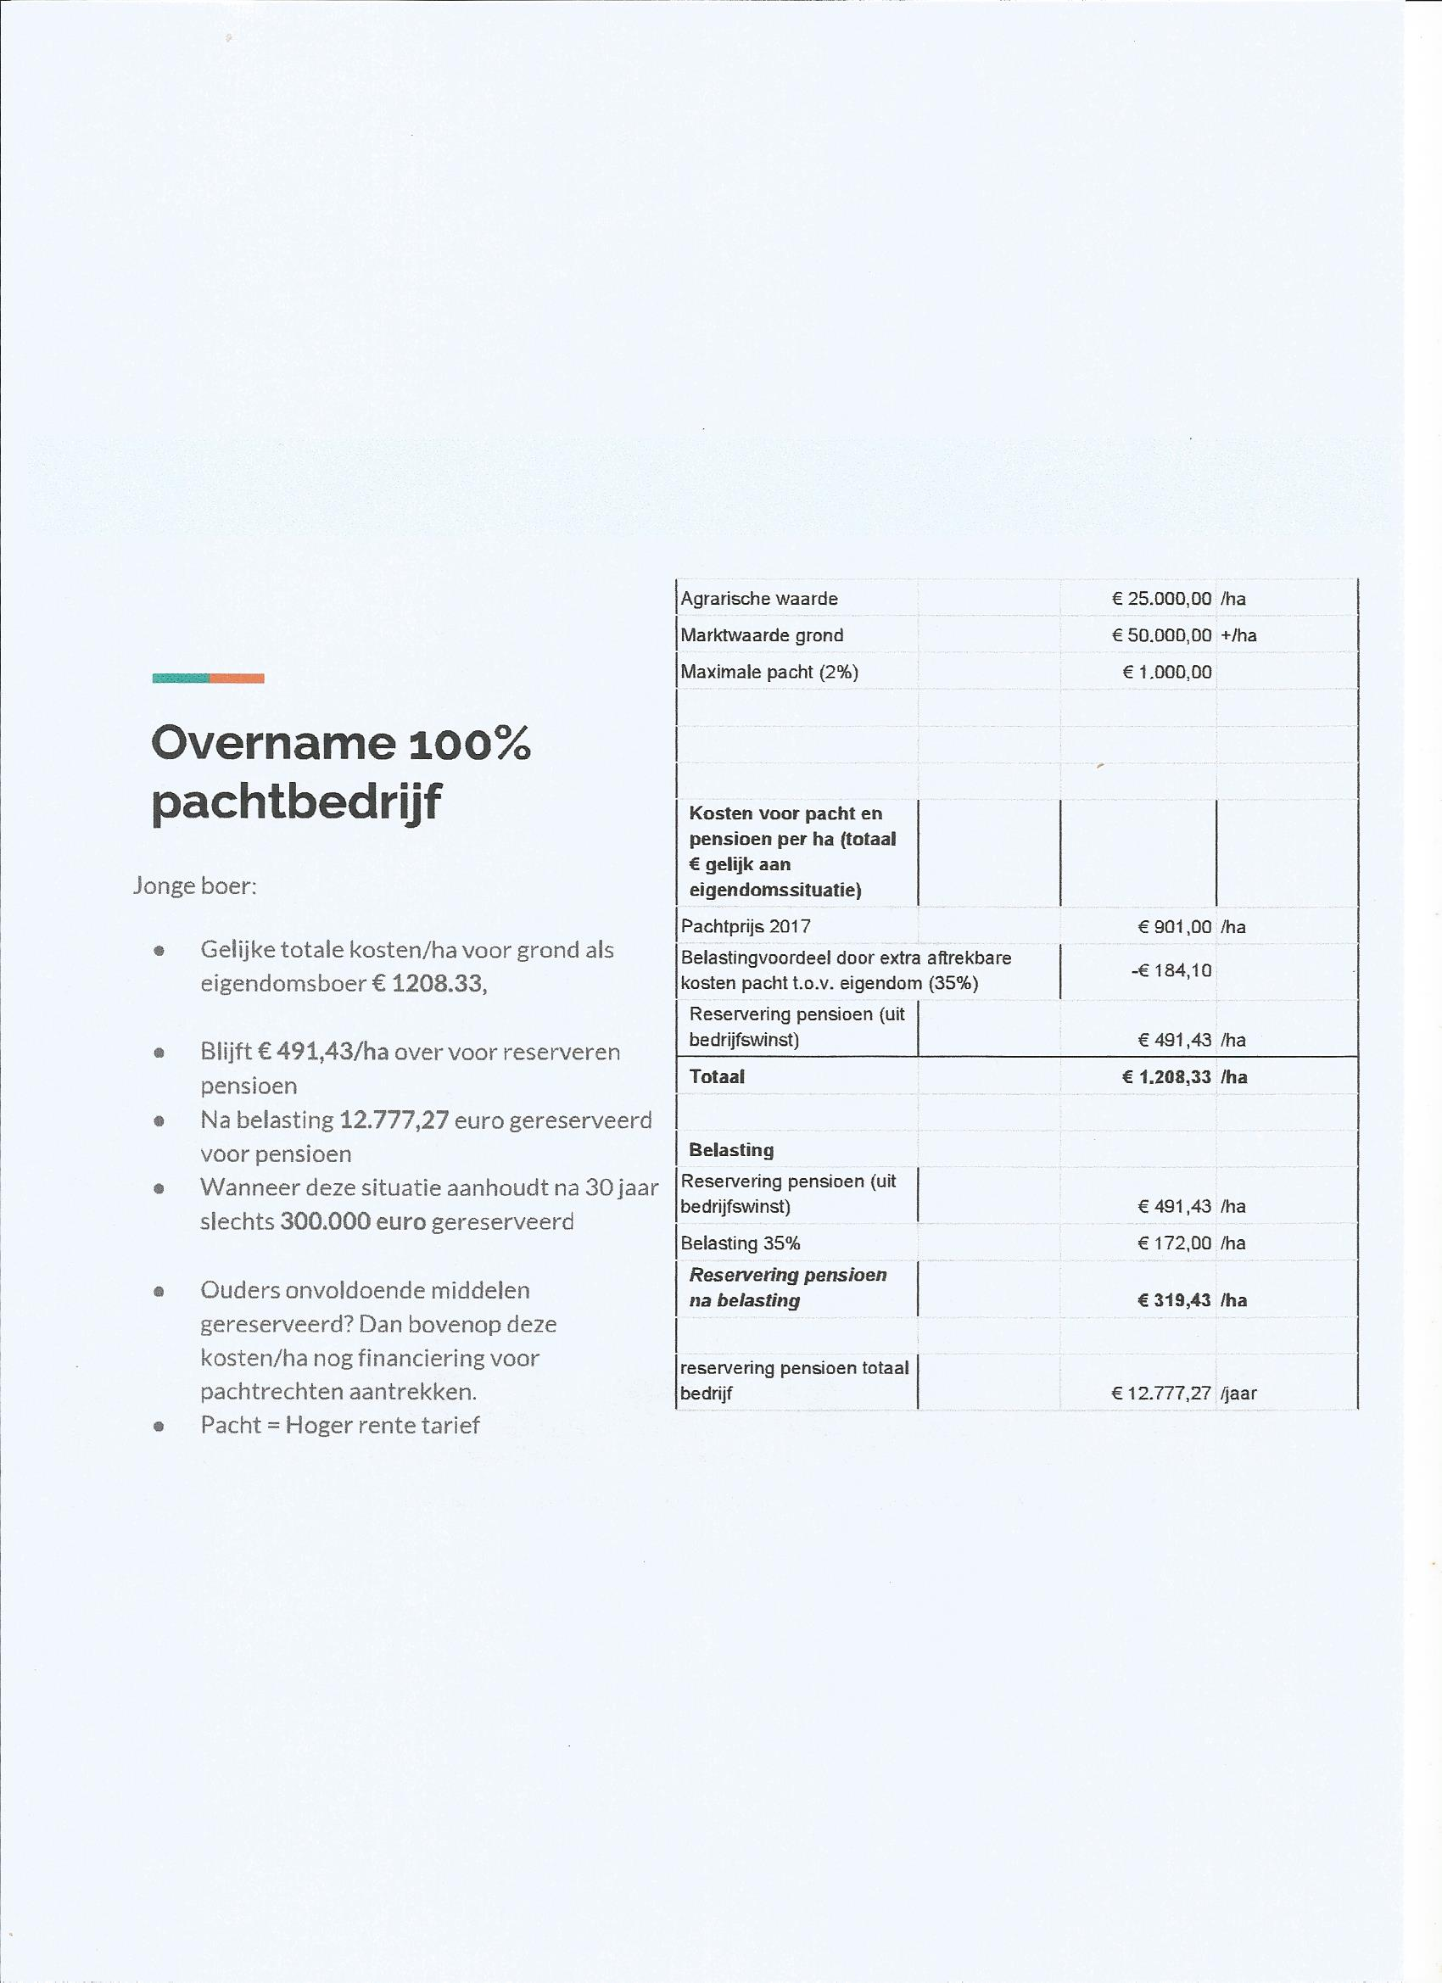

Door de lage rentestand is er een erg groot nadeel ontstaan voor de overnemende jonge boer van een 100% pacht bedrijf ten opzichte van een 100% eigendoms bedrijf. de Jonge boer die een eigendomsbedrijf overneemt kan op dit moment al snel rekenen met 1,5% rente en op de lange termijn (aankoop grond) rekent de bank met 3 a 4 %.

Bij een agrarische waarde van 25.000 euro betaald de jonge boer nu 375 euro rente/ha. Wanneer de jonge boer in staat is om af te lossen zal dit rente bedrag dalen. De aflossingen die de jonge boer doet uit de bedrijfswinst kan hij bij verkoop of overname van het bedrijf als pensioen voorziening.

Een jonge pachtboer betaald momenteel 900/ha euro, Dit bedrag is bijna 3 keer zo hoog als de eigendoms situatie. Daarnaast moet de boer reserveringen treffen voor zijn pensioen uit de bedrijfswinst.

Wanneer deze 2 jonge boeren gelijke kosten per hectare willen hebben voor de factor grond (rente/pacht) + pensioen (aflossingen/reserveringen) dan kan de jonge pachtboer ieder jaar slechts de helft reserveren van dat wat de jonge eigendomsboer reserveert.

Bij een agrarische waarde van de grond van 25.000 euro en een pacht die de komende jaren rond de 800 euro blijft schommelen zit het omslag punt waarin de pachtboer geen nadeel meer heeft op de eigendomsboer pas op 6 tot 7 % rente. Zoals hierboven beschreven durft de rabobank hier al niet mee te rekenen.

De avond wordt vervolgd met een aantal stellingen.

**Een hogere mate van pachtafhankelijkheid is op dit moment een groter probleem voor een bedrijf dan een kleinere bedrijfsomvang.** Een aantal zijn het hier mee eens. Ook een heel aantal reageren niet. Nog onduidelijk wat pachtafhankelijkheid precies inhoudt? Los van je bedrijfsgrootte ben je pachtafhankelijk. Groter bedrijf, groter nadeel.

*Vraag: Borgstelling, in 2015 ook al genoemd, misschien een optie?* Wordt door de gemeente naar gekeken. Misschien erfpacht?

Opmerkingen vanuit de zaal:

Boer worden op het KE is 1. Blijven is veel moeilijker. Achteruitgang bij de overname, steeds later.

Het probleem op het KE zit in de winst/verliesrekening. Te hoge pacht werkt hier in door. Erfpacht komt op de balans. Alleen leuk voor de geldverstrekker.

Is het niet te moeilijk om te stoppen. Komt daardoor de overname niet in het gedrang. Structuurontwikkeling en pensioenopbouw zijn zeker een probleem.

**De gemeente Kampen moet de pachtafhankelijkheid op het Kampereiland(KE) verminderen.**

SGP > Wil je het KE gelijk trekken met eigendom, dan moet de pacht terug met € 330,-. Wat is het advies van Pachtersbond(PB) en Jonge ondernemers Kampereiland(JOK) > Nadeel van de afgelopen jaren compenseren en op de lange termijn compensatie of korting.

**We moeten de pachtprijs in dit unieke pachtgebied niet met de huidige pachtprijssystematiek vast stellen.** Stadserven > De politiek mag bij pacht geen eigen systematiek hanteren. Dit kan wel met erfpacht.

Waarom dan nu de regionorm. Het rapport geeft geen reden om 10% meer te vragen. Pachtafhankelijkheid moet nog wel worden aangepast.

Opmerking vanuit de zaal: Waarom geen verkoop van een deel van de grond om pachtafhankelijkheid te verminderen. Dit zal niet direct gebeuren. Geen vervreemding van het erfgoed der vaderen.

D66 > Terug naar 90% en dan geen structuurvisie of wat anders. Geen koehandel. Duurzame oplossing.

Er ligt een goed rapport en van hier uit verder werken en een visie ontwikkelen.

Verpachter laten fungeren als investeringsmaatschappij?

Individuele pachter heeft schade geleden. Niet meer dan billijk dat het rechtstreeks wordt gecompenseerd.

**Als we niet corrigeren voor pachtafhankelijkheid, dan hebben stimulerende maatregelen voor ontwikkeling van bedrijven geen zin.** Veel waarheid. Als de basis niet goed is, dan hebben stimuleringsfondsen geen zin . De uitkomst blijft onvoldoende.

Het verzoek aan de politiek om eens aan de keukentafel te gaan zitten bij de pachters.

Technische getallen zegt de politiek niet zo veel. Er is nog werk aan de winkel voor de JOK en de PB om hier meer aandacht aan te besteden.

Het rapport is duidelijk.

Verbreding is niet zaligmakend. Is niet de oplossing van het probleem. Schoenmaker blijf bij je leest.

Ter afsluiting. Het verslag van deze avond wordt gedeeld. Ook op de site van de PB. Aan de politiek het verzoek om de informatie van deze avond mee te nemen in het pleidooi voor de jaarbegroting 2018. Lees het rapport en zijn er vragen, stel ze aan de agrariërs.